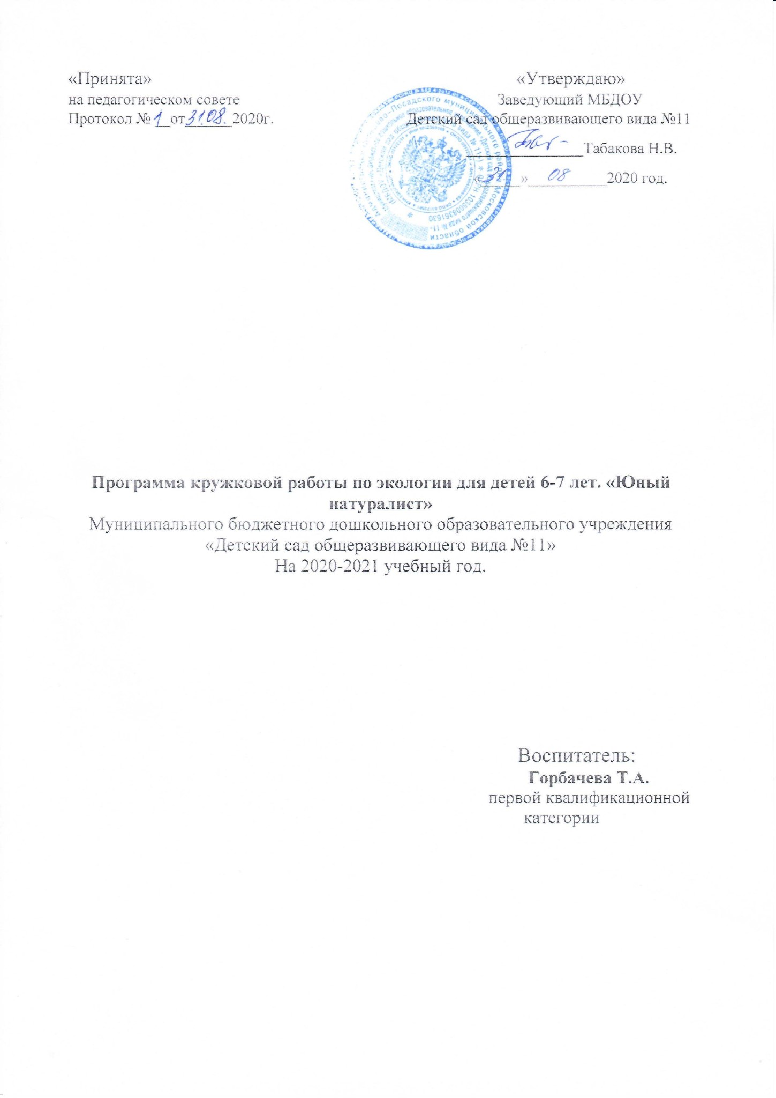

ПОЯСНИТЕЛЬНАЯ ЗАПИСКА

Направление деятельности кружка.
Программа учитывает методические рекомендации в работе с детьми старшего дошкольного возраста и направлена на экологическое воспитание дошкольника, которое выражается в гуманно-ценностном отношении к природе. В программе отражены ведущие идеи и понятия современного естествознания.
Дошкольное детство – начальный этап формирования личности человека, его ценной ориентации в окружающем мире. В этот период закладывается позитивное отношение к природе, к себе и окружающим людям, поэтому формирование экологического сознания необходимо начинать с дошкольного возраста.
Чтобы достичь начальных целей экологического воспитания, т.е. любви к живой и неживой природе, необходимо просветить ребенка, дать ему минимум знаний о растительном и животном мире, о среде, сформировать начальные нравственные понятия и экологически грамотное поведение. При реализации программы особое внимание уделяется накоплению у детей эмоционально положительного отношения к растениям и животным, развитию у дошкольников познавательного интереса к родной природе.
Эколого - краеведческое воспитание как направление дошкольной педагогики в настоящее время становится одним из важных вопросов, реализуемых во многих дошкольных учреждениях. Ни для кого не секрет, что проблема загрязнения окружающей среды всё больше обращает на себя внимание современного общества. Поэтому актуальность охраны природы не подлежит сомнению. Воспитание у детей экологической грамотности всё больше выступает на первый план в современной системе образования.
Теоретические основы программы опираются на разработки концепции дошкольного образования детей, на Федеральный закон «Об образовании в Российской Федерации» от 29.12.2012 № 273- ФЗ, анализ научно-методической литературы по проблеме. При разработке данной программы учитывается системный, комплексный, личностно-ориентированный и деятельный подход в развитии детей старшего дошкольного возраста.
Вариативность программы связана с конкретными особенностями детей данной группы, индивидуальными возможностями: особенностями их познавательного развития, интересов, эмоционального восприятия окружающего мира.

Актуальность программы
Эколого - краеведческое воспитание и образование детей – чрезвычайно актуальная проблема настоящего времени: только экологическое мировоззрение и экологическая культура ныне живущих людей могут вывести планету и человечество из того состояния, в котором оно находится сейчас.
Формирование у детей ответственного отношения к природе – сложный и длительный процесс, поэтому целью экологического воспитания дошкольников должно стать формирование человека нового типа с новым экологическим мышлением, способным осознавать последствия своих действий по отношению к окружающей среде и умеющего жить в относительной гармонии с природой.
Через познание живого происходит одухотворение бытия, эстетическое восприятие природы, формируется этика взаимодействия ребенка с миром. Освоение этих представлений в дошкольном детстве помогает личности утвердиться в мире, укрепляет уверенность в себе, дает возможность выразить себя в общении с окружающим. Ребенок накапливает нравственно-ценностный опыт отношения к миру, что придает его деятельности гуманный характер.

Педагогическая сообразность

Педагогическая сообразность программы заключается в том, что каждый ребёнок вне зависимости от успехов чувствует собственную ценность и значимость.
Содержание программы определяет следующие перспективы:

- развитие личности ребенка в целом, инициативности, коммуникативности, творческих способностей через познавательно-исследовательскую и продуктивную деятельность.
- развитие у детей начал экологической культуры и экологического сознания;

Цель:
- Формирование у детей старшего дошкольного возраста потребности изучать и познавать окружающий нас мир, ответственно относиться к природе родного края, быть готовым к активным действиям по ее охране.

Задачи:
- Расширить и обобщить знания детей о мире природы, как целостной взаимосвязанной системе.
- Развивать общие познавательные способности: умение наблюдать, описывать, строить предположения и предлагать способы их проверки, находить причинно – следственные связи.
- Формировать основы экологического мировоззрения и культуры.
- Формировать экологическое мышление, способность осознавать последствия своих действий по отношению к окружающей среде и умению жить в относительной гармонии с природой.
- Воспитывать бережное отношение детей к природе родного края.

Возраст детей, участвующих в реализации программы
кружка дополнительного образования.
Программа кружка дополнительного образования «Юный натуралист» предназначена для работы с детьми 5- 7 лет в дошкольных образовательных учреждениях, группах компенсирующей направленности, кратковременного пребывания.

Сроки реализации
(продолжительность образовательного процесса, этапы).
В течение учебного года планируется проведение 61 занятие с режимом проведения 2 занятия в неделю во второй половине дня с сентября по май включительно.

Возраст детей | Продолжительность занятия | Периодичность в неделю | Количество академических часов в неделю | Количество академических часов в год
Подготовительная к школе группа 6-7 лет | 30 минут | 2 раза | 2 часа | 61 час
 |  | Вторник  Четверг | 16.30-17.00  16.30-17.00

Формы проведения.
Используется фронтальная форма организации обучения. Основной формой организации обучения детей является совместная деятельность педагога и детей: непосредственная образовательная деятельность (НОД).
Каждая НОД имеет определенную структуру: начинается с подготовительной части, затем следует основная часть и в конце заключительная.
Подготовительная часть по продолжительности занимает 3-5 минут и имеет задачи:
- подготовка организма ребенка к предстоящей работе.
Для решения этих задач в подготовительной части используются различные формы работы: беседа, дидактические игры и упражнения, методы и приемы: рассматривание иллюстраций, картинок, мотивация - постановка проблемы. Создается проблемная ситуация, стимулирующая активность детей к поиску ее решения. Эта часть должна нацеливать детей на содержание, вызывать у них желание взаимодействовать с педагогом в процессе занятия.
Основная часть занимает 20-22 минут и содержит следующие задачи:
- дать детям новые знания, необходимые для решения проблемного вопроса, или закрепляются уже имеющиеся с обязательной опорой на наглядность, параллельно идет работа по обогащению и активизации словаря, обучению связной речи. (Поиск. Опыты, эксперименты. Решение проблемы. Выводы. Продукты детской деятельности: схемы, зарисовки, макеты, конструкции)
Содержание основной части должно быть жизненным, доступным пониманию детей
Заключительная часть занимает 2-3 минут и имеет задачи:
- сделать анализ результатов и оценку детской деятельности.
Для решения этих задач детям предлагается практическая работа на закрепление полученной информации или актуализация ранее усвоенной. Дети должны понять, с какой целью они занимались этой деятельностью, чему научились, что почерпнули для себя, для других. Если на занятии были созданы какие-то продукты деятельности (коллективная поделка, рисунок, макет, книга, рассказ), их надо презентовать: рассказать, что он для себя приобрел, чему научился, как это может быть использовано и т.д.

Каждое занятие включает в себя:

1. Организационный момент.
2. Беседа.
3. Использование художественного слова.
4. Рассматривание иллюстраций, картинок.
5. Наблюдение.
6. Физкультминутка.
7. Индивидуальная работа.
8. Практическая деятельность детей.
9. Дидактические игры и упражнения.
10. Анализ результатов.
Организация педагогического обучения предусматривает и специально организованные формы обучение: наблюдения, целевые прогулки в природу, экскурсии, экологические праздники.
Включены разнообразные формы работы: беседа, рассказ педагога, чтение и обсуждение энциклопедической и природоведческой литературы, ситуативные разговоры с детьми на экологические темы, игры с правилами (эколого-природоведческие, игры-путешествия), совместные действия по сбору коллекций, экспериментирование, моделирование, мастерская по изготовлению продуктов детского творчества. Это обусловлено важностью накопления каждым ребенком личного опыта экологически правильного взаимодействия с природой в соответствии со своими интересами, склонностями, уровнем познавательного развития.
Предусмотрена возможность самостоятельной организации детской деятельности: работа с календарем природы, уход за растениями, экспериментирование, изготовление моделей, поделок из природного материала, книжек-самоделок с рассказами о природе и т. д.).
Методы, приемы.
Программа составлена в соответствии с возрастными возможностями и учетом уровня развития детей.
Для экологического воспитания и развития детей программой предусмотрены следующие основные методы и приемы:
- Наглядные (наблюдение и демонстрация, рассматривание);
- Словесные (беседа, рассказ, чтение, объяснение и т. п.);
- Практические (упражнения, продуктивная деятельность, опытно экспериментальная деятельность);
- Игровые (дидактические игры и упражнения, словесные игры и т. п.);
- Проблемно-поисковые (проблемная ситуация, проекты).
Ожидаемые результаты.
Показателями высокой эколого-краеведческой культуры детей следует считать:
- интерес к объектам природы своего ближайшего окружения, попытки оценивать их «самочувствие», исходя из условий обитания;
- желание наблюдать за объектами природы и фиксировать свои наблюдения при помощи условных знаков, рисунков, рассказов-описаний и т. п.;
- желание заботиться о живых объектах природы, помогать сверстникам, родителям, педагогу;
- стремление следовать правилам поведения в природе и обществе.

При успешном усвоении программы:
- у ребенка формируется экологическое мировоззрение;
- развивается познавательный интерес к явлениям и объектам природы;
- предполагается, что общение с природой принесет детям радость, поможет развитию эстетического вкуса, совершенствуются его органы чувств;
- общение ребёнка с природой окажет огромное влияние на его речевое развитие, что очень важно для дошкольников, посещающих группу компенсирующей направленности: развивает связная речь, активизируется словарь.

Планируемые результаты освоения программы 6-7 лет
К концу учебного года ребенок должен:

➢ устанавливать причинно-следственные связи между природными явлениями;
➢ иметь представления о природе, о многообразие признаков, свойств объектов и явлений природы, систематизировать их и обобщать;
➢ уметь различать и называть травянистые растения, кустарники, деревья, комнатные растения;
➢ иметь представление о стадиях роста и развития знакомых растений.
➢ иметь представление о многообразии животного мира: звери, птицы, насекомые, рыбы, земноводные;
➢ иметь представления о нашей планете (земной шар, материки, полюса);
➢ иметь представления о взаимосвязях в природе;
➢ иметь представление о роли человека в охране природы;
➢ уметь отражать впечатления, полученные в процессе общения с природой в рисовании, лепке и аппликации;
➢ проявлять бережное отношение к животным и растениям.

Форма проведения итогов работы.

В конце учебного года (май) в каждой возрастной группе проводятся открытые просмотры непосредственной образовательной деятельности кружка. Дети принимают участие в конкурсах городского и республиканского уровня.
Руководители кружков проводят НОД с воспитанниками в рамках обмена опытом (в дошкольном учреждении, на городских и республиканских семинарах); в рамках проведения Дня открытых дверей, декады «Качества социальных услуг».
Результаты экологического развития детей предполагается отслеживать с помощью проведения мониторинга два раза в течение учебного года, основанного на наблюдениях за детьми и беседах.
Дальнейший анализ выстраивается в виде диаграмм в соответствии с уровнями развития по балловой системе. Диаграммы позволяют отследить динамику развития детей по каждому направлению экологического развития в течение учебного года. Кроме того, учителем – логопедом группы, также проводится обследование детей, данные которого заносятся в подобную диаграмму, которая позволяет отследить уровень развитие словаря, связной речи, грамматического строя и т.д.

ДОПОЛНИТЕЛЬНОЕ ОБРАЗОВАНИЕ
ПО ЭКОЛОГИЧЕСКОМУ НАПРАВЛЕНИЮ
«ЮНЫЙ НАТУРАЛИСТ»
Учебно-тематический план
Подготовительная к школе группа (6-7 лет)
№ | Наименование разделов и тем | Максимальная нагрузка воспитанника ч. | Из них
№ | Наименование разделов и тем | Максимальная нагрузка воспитанника ч. | Теоретические занятия | Практические занятия
1. | «Хлеб – всему голова» | 2 | 1 ч. | 1 ч.
2. | «Зерновые культуры» | 1 | 0,5 ч. | 0,5 ч.
3. | «Земля на зёрнышке стоит». | 1 | 0,5 ч. | 0,5 ч.
4. | «Почему зерно в землю сеют?» | 2 | 1 ч. | 1 ч.
5. | «Путешествие колоска» | 1 | 0,5 ч. | 0,5 ч.
6. | «Злаки родного края» Турнир знатоков | 1 | 0,5 ч. | 0,5 ч.
7. | «Путешествие в осенний лес» | 1 | 0,5 ч. | 0,5 ч.
8. | «Удивительный лес. Кора дерева» | 1 | 0,5 ч. | 0,5 ч.
9. | «Что мы сажаем, сажая леса?» | 2 | 1 ч. | 1 ч.
10. | Беседа «Для чего растению нужны семена» | 1 | 0,5 ч. | 0,5 ч.
11. | «Сбережем удивительный мир растений и животных леса» | 1 | 0,5 ч. | 0,5 ч.
12. | Викторина «Растения леса» | 1 | 0,5 ч. | 0,5 ч.
13. | Виктория «Животные леса» | 1 | 0,5 ч. | 0,5 ч.
14. | «Красная книга – сигнал опасности» | 1 | 0,5 ч. | 0,5 ч.
15. | «Красная книга нашего региона» | 1 | 0,5 ч. | 0,5 ч.
16. | «По заповедным местам природы Мордовии» | 2 | 1 ч. | 1 ч.
17. | «Город, в котором я живу» | 1 | 0,5 ч. | 0,5 ч.
18. | «Город, в котором хотел бы я жить» | 1 | 0,5 ч. | 0,5 ч.
19. | «Твой дом – твое здоровье» | 1 | 0,5 ч. | 0,5 ч.
20. | «Твой город – твое здоровье» | 1 | 0,5 ч. | 0,5 ч.
21. | «Путешествие по глобусу» | 1 | 0,5 ч. | 0,5 ч.
22. | «Свойства воды» | 1 | 0,5 ч. | 0,5 ч.
23. | «Значение воды в жизни человека» | 1 | 0,5 ч. | 0,5 ч.
24. | «Источники загрязнения воды. Меры охраны» | 1 | 0,5 ч. | 0,5 ч.
25. | «Если бы не было воды»» | 1 | 0,5 ч. | 0,5 ч.
26. | «Сказочный мир подводного царства» | 1 | 0,5 ч. | 0,5 ч.
27. | «Экскурсия в зимний лесопарк» | 1 | 0,5 ч. | 0,5 ч.
28. | «Снег и его свойства» | 1 | 0,5 ч. | 0,5 ч.
29. | «Снег и его свойства». Чтение природоведческой литературы. | 1 | 0,5 ч. | 0,5 ч.
30. | «Зимние явления в неживой природе» | 2 | 1 ч. | 1 ч.
31. | Изотворчество «Рисунок на бархатной бумаге» | 1 | 0,5 ч. | 0,5 ч.
32. | «Тайна воздушного пузырька» | 1 | 0,5 ч. | 0,5 ч.
33. | «Воздушный океан» | 1 | 0,5 ч. | 0,5 ч.
34. | Беседа «Комнатные растения – спутники нашей жизни» | 1 | 0,5 ч. | 0,5 ч.
35. | «Изучаем строение цветка» | 1 | 0,5 ч. | 0,5 ч.
36. | «Комнатные растения в уголке природы» | 1 | 0,5 ч. | 0,5 ч.
37. | «Поливка комнатных растений» | 1 | 0,5 ч. | 0,5 ч.
38. | Знакомство с моделями «Потребности растений» | 1 | 0,5 ч. | 0,5 ч.
39. | «Что будет, если…» | 1 | 0,5 ч. | 0,5 ч.
40. | «Черенкование комнатных растений» | 1 | 0,5 ч. | 0,5 ч.
41. | «Посадка комнатных растений» | 1 | 0,5 ч. | 0,5 ч.
42. | «Человек – верный сын природы» | 2 | 1ч. | 1 ч.
43. | «Экскурсия –путешествие по территории ДОУ» | 1 | 0,5 ч. | 0,5 ч.
44. | «Разработка экологических знаков» | 1 | 0,5 ч. | 0,5 ч.
45. | «Юные спасатели» | 2 | 1 ч. | 1 ч.
46. | «Сказка ложь, да в ней намек»  Чтение экологических сказок | 2 | 1 ч. | 1 ч.
47. | «Лекарственные растения» | 1 | 0,5 ч. | 0,5 ч.
48. | «В царстве лекарственных растений» | 1 | 0,5 ч. | 0,5 ч.
49. | «Лекарственные растения – средства оздоровления организма человека» | 1 | 0,5 ч. | 0,5 ч.
50. | Игра-путешествие «Удивительное рядом» | 2 | 1 ч. | 1 ч.
51. | Праздник «Лесная аптека на страже человека» | 2 | 1 ч. | 1 ч.
 | Итого: | 61 | 35,5 | 35,5

Методические пособия:

- Л.И. Грехова «В союзе с природой» - эколого-природоведческие игры и развлечения с детьми. – М.: ИГЛ «Ставрополь, 2002 г.
- Редакция журнала «Марий Эл учитель» «Природа – наш дом» - г. Йошкар-Ола, 1996г.
- Л.Г. Горькова, А.В. Кочергина, Л.А. Обухова «Сценарии занятий по экологическому воспитанию дошкольников (средняя, старшая, подготовительная группы) – М.: ВАКО, 2005 г.
- Л.Ф. Тавленко «В гармонии с природой» Часть 1 старшая группа: Программа и методическое пособие для воспитателей дошкольных учреждений – Ульяновск:
- «Добро пожаловать в экологию» Часть 2. Перспективный план работы по формированию экологической культуры у детей старшего дошкольного возраста. / Сост. О. А. Воронкевич. – СПб. «ДЕТСТВО-ПРЕСС», 2003. – 336 с.
- С. Н Николаева «Воспитание экологической культуры в дошкольном детстве», - Москва: Новая школа, 1995 г.
- Всё о Мордовии: Энциклопедический справочник / Составители: Н. С. Крутов, Е. М. Голубчик, С. С. Маркова. — Саранск: Мордов. кн. изд-во, 2005. — 840 с.
- Ручин А.Б. «Природа мордовского края: рассказы для самых маленьких читателей». Саранск: Издат. центр ИСИ МГУ им. Н. П. Огарева, 2007г
- Красная книга Республики Мордовия. В 2 т. / Сост. Силаева Т. Б. — Саранск: Мордов. кн. изд-во, 2003. — Т. 1: Редкие виды растений, лишайников и грибов. — 288 с.
- Красная книга Республики Мордовия. В 2 т. / Сост. Астрадамов В. И. — Саранск: Мордов. кн. изд-во, 2005. — Т. 2: Животные. — 336 с.

